СПРАВКА ПО ИТОГАМ ПРОВЕДЕНИЯ КРУГЛОГО СТОЛА
В НАЧАЛЬНЫХ КЛАССАХ

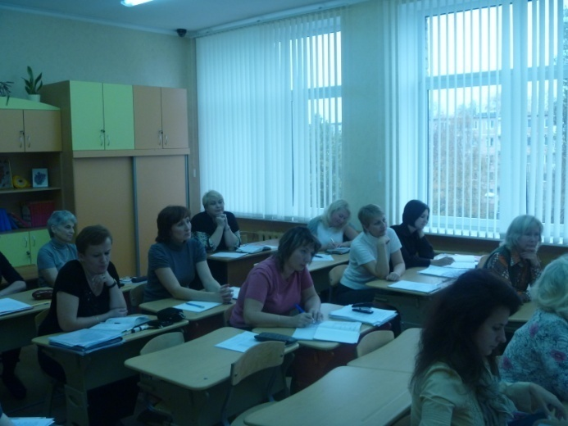
31 октября 2011 года в МАОУ гимназии №32 прошёл круглый стол «Итоги введения ФГОС НОО в 1-х классах за I четверть 2011 – 2012 уч.г.».
Цели проведения круглого стола:
- подвести итоги Дня открытых дверей в 1-х классах;
- выделить приемы и методы, рекомендуемые к использованию и дающие позитивный педагогический эффект при введении ФГОС;
- очертить проблемные зоны, риски, связанные с введением ФГОС и определить пути их минимизации;
- выявить отличия построения УВП в условиях ФГОС от достандартовых.
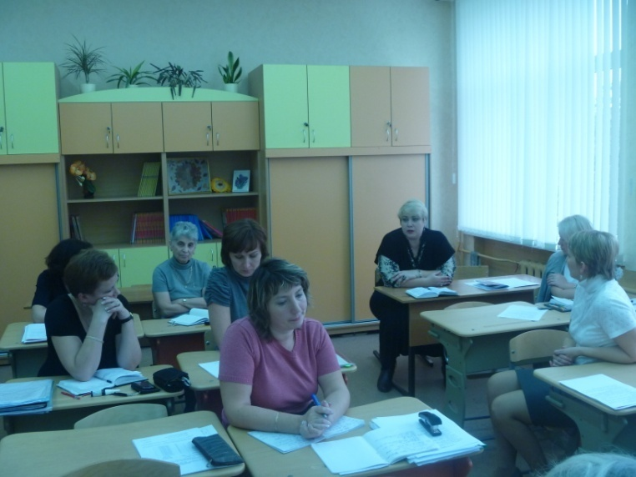
В ходе проведения круглого стола были затронуты следующие проблемы:
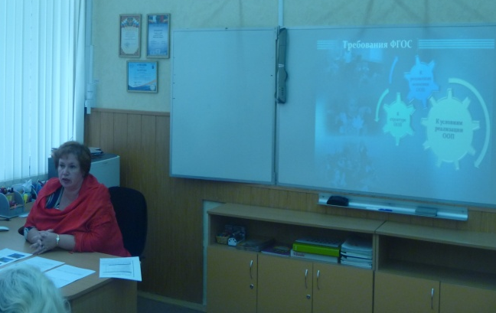
- Введение ФГОС НОО – как обязательный свод требований. Профессиональная компетенция педагогов, внедряющих ФГОС. По этому вопросу выступала директор МАОУ гимназии №32 Белякова В.Н.;
- Введение стандартов в режиме функционирования (опора на экспериментальную деятельность учителей предыдущего учебного года, самообучение, методическое взаимодействие и рост профессионализма учителя в рамках ФГОС). По данному вопросу выступала заместитель директора по УВР Бодрых О.Р..
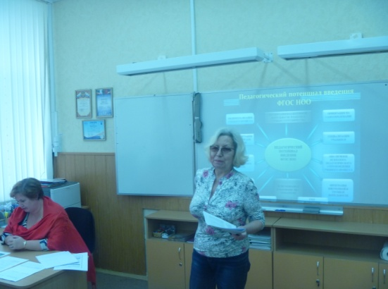
Также в ходе круглого стола были подведены итоги Дня открытых дверей в 1-х классах гимназии, который прошёл 26 октября 2011г. В ходе обсуждения были затронуты следующие вопросы:
- единые организационные моменты в образовательном процессе; активные формы и методы обучения первоклассников – заместитель директора по УВР Кронова Л.А.;
- формирование УУД – заместитель директора по УВР Бодрых О.Р.;
- эффективность и целесообразность применения ИКТ – средств на уроке – заместитель директора по НМР Шеленкова Н.Ю.;
- интеграция урочной и внеурочной деятельности, организация кружковой деятельности – заместитель директора по УВР Яремчук А.Г., заместитель директора по ВР -Михайлова Л.Р.;
- выполнение норм СанПиНа в образовательном процессе – заместитель директора по НМР Шеленкова Н.Ю.;
- психологическая атмосфера на уроке - заместитель директора по УВР Москаленко О.Ф.;
- учёт возрастных особенностей на уроках, социализация и адаптация первоклассников – педагог – психолог гимназии Гончарова И.И.
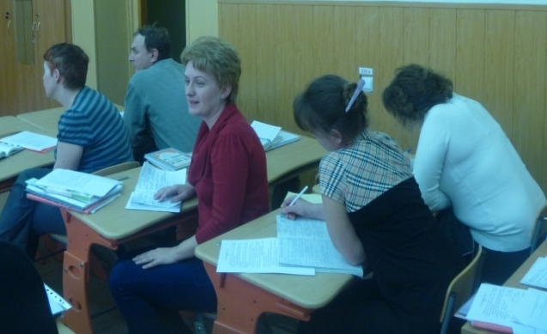
Также в обсуждении посещенных уроков, внеурочных занятий приняли участие Чащухина О .В., руководитель кафедры начальных классов и учителя начальных классов.
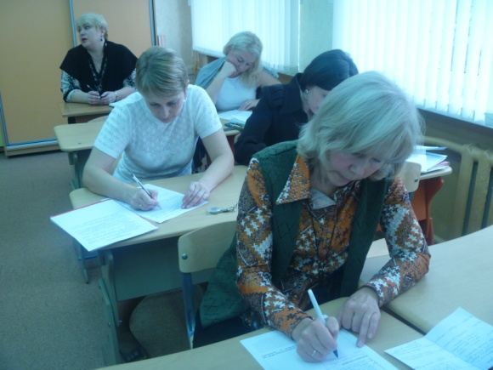
В ходе круглого стола прошел «мозговой штурм», в ходе которого все принявшие участие в круглом столе попытались выделить приемы и методы, рекомендуемые к использованию и дающие пози тивный педагогический эффект при введении ФГОС; очертить проблемные зоны, риски, связанные с введением ФГОС и определить пути их минимизации и выявить отличия построения УВП в условиях ФГОС от достандартовых.
В результате был получен следующий продукт:
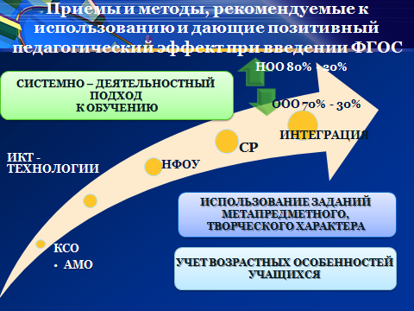

В котором:
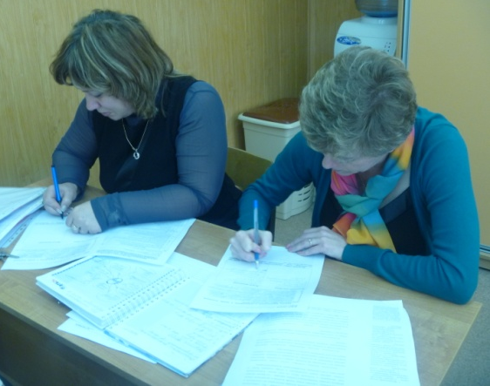
- КСО – коллективные средства обучения
- АМО – активные методы обучения
- НФОУ – нестандартыне формы образовательного процесса
- СР – самостоятельная работа на уроке – более 50% времени урока
- ИНТЕГРАЦИЯ – основного и дополнительного образования, урочной и внеурочной деятельности.
Также были выделены основные риски при введении ФГОС и пути их минимизации:

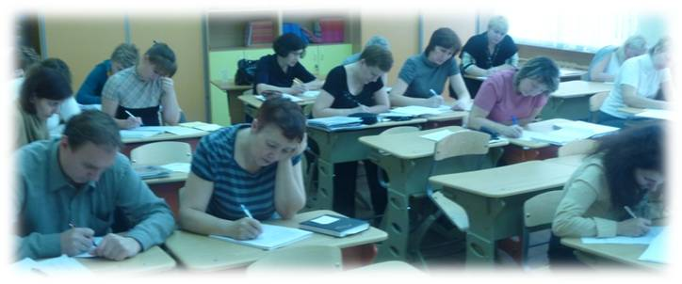
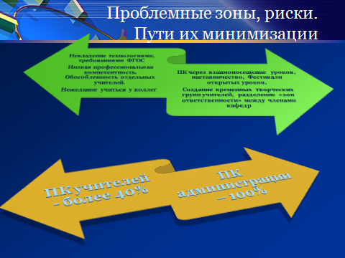

По итогам проведенного круглого стола было принято следующее решение:
- Провести обучающие семинары 02 – 03.11. 2011г для учителей начальных классов в рамках кафедры начальных классов с обобщением лучшего опыта работы педагогов.
- Заполнить карты диагностических затруднений при введении ФГОС.
- Утвердить график взаимопосещения уроков учителей на кафедре начальных классов.
- Представить учителей тьюторов (Чащухина О.В., Данилова И.В., Азарова Т.А.), обязать учителей – тьюторов посещать уроки с целью оказания методической помощи по вопросам формирования УУД.
- Провести День открытых дверей во 2-х классах 22 ноября 2011г.
- Провести повторный День открытых дверей в 1 -2-х классах с привлечением родительской общественности в декабре 2011г.
- К концу 2011г подготовить промежуточные фото и видеоматериалы, новостные ленты для демонстрации ученической, педагогической и родительской общественности по результатам внедрения ФГОС.
Отв. Федорова И.В., учителя 1- 2-х классов.
Единая форма оформления материалов - Презентация Power Point:
- 1 слайд – класс, фото учителя;
- 2 слайд – «Внедряем стандарты нового поколения»;
- 3 слайд и т.д. – набор фотографий учащихся, классов, групп детей в разных видах деятельности с подписью.
- К концу учебного года подготовить учебные материалы для тиражирования положительного педагогического опыта.

Справка заслушана на заедании педагогического совета гимназии 07.11.2011г.
Протокол № _3___.

Заместитель директора по УВР Бодрых О.Р.

